За цикл работ по математической теории синтеза управляющих систем

Понятие управляющей системы было сформулировано Сергеем Всеволодовичем Яблонским в конце 50-х годов. Оно выражало общность изучаемых в математической кибернетике объектов и информационных процессов. Основу математической теории синтеза управляющих систем составляет исследование взаимосвязи функционирования систем и их структурной организации. Это включает вопросы сложности вычисления в различных моделях, например, схемами из функциональных элементов или автоматами, изучение выразительных возможностей систем базисных функций, исследование надёжности и тестирования дискретных устройств.

За полученные фундаментальные результаты в этих областях математической кибернетики Ленинская премия в 1966 году была присуждена Ю.И.Журавлёву, О.Б.Лупанову и С.В.Яблонскому.
Основным вкладом Ю.И.Журавлева была созданная им теория локальных алгоритмов минимизации булевых функций, исследование возможностей и эффективности этого класса алгоритмов. В дальнейшем эти работы привели к важным результатам в области дискретной оптимизации и теории распознавания образов (задачи о минимальных покрытиях, классификация, прогнозирование и принятие решений в условиях неопределённости).

Академик Ю.И.Журавлев - всемирно признанный лидер научной школы по математическим методам распознавания образов, результаты участников которой находят широкое практическое применение. Основой прикладных работ этой школы всегда являются фундаментальные математические исследования, проводимые в области дискретного анализа, распознавания образов, в частности, идеи теории локальных алгоритмов минимизации.
Задачи математической кибернетики определили развитие многих направлений дискретной математики. Этому в значительной степени способствовало интенсивное развитие цифровой техники и новых компьютерных технологий.

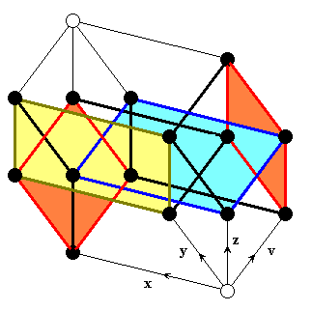
Минимизация булевой функции

0, если $x=y=z=v$,
1 в противном случае,

$f(x,y,z,v)=\left\{\right.$сводится к отысканию покрытия вершин
выделенного многогранника наименьшим числом
двумерных граней. Существует 58 различных
неприводимых покрытий (локальных экстремумов),
из которых 6 покрытий минимальны (глобальные экстремумы). На рисунке выделено покрытие четырьмя гранями, соответствующее минимальному представлению функции формулой вида

Журавлев Юрий Иванович
академик

Ленинская премия – 1966г.

